113年「飛針繡藝術班」(第三期)
招生簡章
教學目標：學習以針代筆、以布代紙、以彩色絲線代顏料，完成一幅(以上) 作品參展，使飛針繡得以傳承、推廣創新，更能在未來成為有產能的工藝師。
飛針绣是一門結合繪绣等綜合藝術創作。運用不規則長短針，活潑線條呈現具象、抽象、平面立体的多元技法，綉出風景、靜物、花鳥、人物等不傷眼。本學習使用免穿針，可水洗線，可绣於衣帽、窗簾、椅墊等生活中。

招生對象：男女老少不拘，有針線使用經驗，對飛針繡有興趣、耐心且肯學習者。
（不分初學、進階均可報名，學習內容層次依個人調整）
招生名額：1班，20人。
上課時間：113年8月29日至113年10月31日，每週四18:30-21:30（共計27小時）。
上課地點：本校文薈樓教室（臺南市中西區樹林街二段33號）。
授課師資：
施惠曄 老師 | 臺灣師範大學衛生教育系畢業  臺南市復興國中教師退休  師事陳嗣雪老師  中華民國亂針繪繡協會常務理事  臺南生活美學館等飛針繡老師
陳靖芬 老師 | 大葉大學造形藝術系畢業  國立臺南生活美學館飛針繡老師  2009 亂針繪繡進階認證工藝師通過  2010~2016 中華民國亂針繪繡協會理事  2016 新臺南八景繡圖設計
張玉珍 老師 | 臺南大學視覺藝術教學碩士水墨組  國小普通班導師、國小美術班術科老師  2022 中華民國亂針繪繡協會理事  2022 臺南美展傳統工藝類優選  2021 臺南美展傳統工藝類入選  2016 亂針繪繡協會聯展 行政院藝廊  2017 飛針繡臺南八景創作展 臺南文創園區
課程大綱：（每位學員依所學程度做不一樣的作品）
週數 | 日期 | 上課時間 | 課程名稱/內容
1 | 8/29(四) | 18:30-21:30 | 資料簡介(繡書、影片、繡材料包)
2 | 9/5(四) | 18:30-21:30 | 穿線法、重點作繡、彩繪法
3 | 9/12(四) | 18:30-21:30 | 基本針法、繞絲法、虛實法
4 | 9/19(四) | 18:30-21:30 | 多媒體運用法、留色法
5 | 9/26(四) | 18:30-21:30 | 鋪棉法、襯托法
6 | 10/3(四) | 18:30-21:30 | 字及印使用、配框要領
7 | 10/17(四) | 18:30-21:30 | 作品修改（風景、靜物、動物、人物)）
8 | 10/24(四) | 18:30-21:30 | 欣賞講評、掛繡、收藏要領
9 | 10/31(四) | 18:30-21:30 | 設計下次創作绣品研究，利飛針繡傳承、推廣及創新

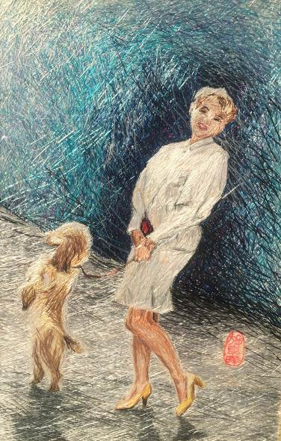
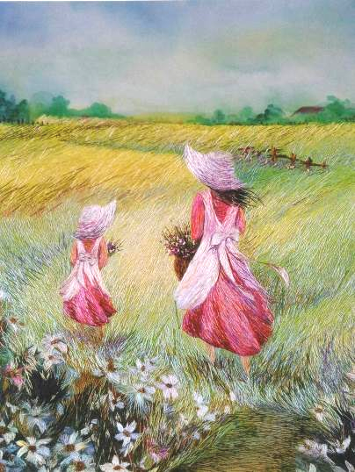
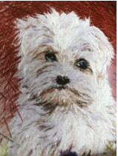
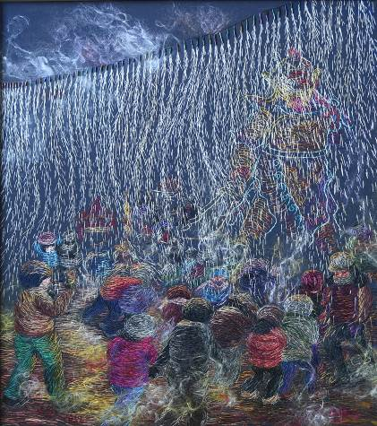

上課費用：新台幣3,500元整(“不含”教材)。
（一）得享7折優待條件者：本校在職教職員工（含專任助理）。
（二）得享8折優待條件如下：
1.本校在職教職員工眷屬(限父母、配偶、子女)。
2.退休教職員工。
3.在校生。
4.與本校簽定為專業發展合作學校或單位之教職員工。
5.65歲以上銀髮族(檢附相關證明)。
6.持有身心障礙證明者(檢附相關證明)。
7.本校校友具有校友認同卡者。
8.10人（含）以上團體報名者。
9.參加本校推廣教育課程10次以上者（不含補助及免費講座等課程）。
（三）得享 85 折優待條件者：5人（含）以上團體報名者。
（四）得享9折優待條件如下：
1.本校校友或3人（含）以上團體報名者。
2.同時報名二班以上或於招生簡章所定期限內（113/8/22前）報名者。
3.進修推廣班學員。
※上述優惠辦法請擇一優惠。
（五）新生材料費新台幣1,200元整，第一堂課繳交給老師即可（材料包，包括框、布、針、繡線)，學員可帶回實作成品。（每位學員依程度做不一樣的作品）
上課教材：<<飛針走線>> (繡書)、<<陳嗣雪>>(台灣工藝薪傳錄DVD)、飛針繡作品。
報名：
（一）網路報名：報名網址(本校推廣教育資訊網)：https://academics.nutn.edu.tw/sce/
1.非本校學員者請先上網至本校推廣教育資訊報名系統，填寫基本資料成為學員。
2.以學員身分證登入後進行課程報名。
（二）現場報名：每週一至週五08：30-17：00，請親自(或委託)至本校教務處進修推廣組現場報名。
繳費：請於收到E-MAIL通知繳費後5日內完成繳款【如需另行開立收據者，務請於繳費時來電告知】。
- ATM轉帳：請依E-MAIL通知之轉帳帳號，以ATM方式辦理轉帳。
- 至「本校推廣教育資訊網」列印繳費單，可至各超商門市、郵局或臺灣銀行繳款。
- 現場繳費：每週一至週五08：30-17：00，請親自(或委託)至本校教務處進修推廣組現場繳費。
- 行動支付：請至「本校推廣教育資訊網」，登入後點選「繳費單查詢列印」，掃描台灣Pay QRcode。
退費標準：依據教育部頒布「專科以上學校推廣教育實施辦法」。
(一) 學員自報名繳費後至開班上課日前申請退費者，退還已繳費用之九成。
(二) 自開班上課之日起算未逾全期三分之一申請退費者，退還已繳費用之半數。
(三) 開班上課時間已逾全期三分之一始申請退費者，不予退還。
注意事項：本校飛針繡學員完成風景、花鳥、動物、人物者，可參與飛針綉工藝師認証。
公告開班：預定開課日前，於本校推廣教育資訊網公告開班事宜。唯，開班日如遇不可抗力因素停課者，順延之。
備註：
(一)本班依「專科以上學校推廣教育實施辦法」辦理。
(二)研習證明請至本校推廣教育資訊網登入下載，若缺課時數達三分之一(含)以上，恕不提供。
(三)研習成績及格或達時數者，可登入公務人員終身學習時數。
(四)推廣課程班，無法適用申請保留資格，亦不得辦理休學。
(五)報名人數不滿10人，原則上不予開班，所繳交之費用無息退還。
(六)辦理退費者須填妥退費申請單（請於本校教務處進修推廣組首頁進入下載），以現金繳費者，需檢附收據(其他方式繳費者可不需提供)及存簿影本辦理。
(七)上課日如遇颱風、豪雨或其他天災，是否上課請依臺南市政府公告辦理，惟停課日之課程須擇期補課。
(八)本簡章如有未盡事宜，依相關法令規定辦理。
- 辦理單位:教務處進修推廣組(06)2133111轉246-248或2139993(傳真)06-2133809
- 700301臺南市中西區樹林街二段33號文薈樓1樓

國立臺南大學
113年「飛針繡藝術班」(第三期)
報名表
紀錄編號：(由本校填寫)

姓名 |  | 性別 |  | □男性 □女性  □不作答
生日 | 年 月 日 | 身分證字號
聯絡電話 | (宅) | 手機
聯絡電話 | (公) | 傳真
E-mail | (請填寫開課/繳費通知時寄發的email)
通訊地址 | □□□-□□ (請填寫合格證書寄送地址)
※請問您未來是否願意收到本校其他課程資訊：
□願意 □不願意

※紙本報名者，本組會蒐集到您的個人資料，請閱讀「個人資料蒐集、處理及利用告知聲明」並同意簽名。
【11108-09】

